Разработан и реализован проект «23 Февраля»
в структурном подразделении ГБОУ ООШ с. Купино детский сад «Теремок»
«День Защитника Отечества»

По многолетней традиции, отмечается совместными спортивными праздниками детей наших групп. В процессе работы (с 18.02.2019г. по 22.02.2019г.) над данным проектом воспитатели Сахтерова Е.А., Тимофеевская М.Г., Каштанова Л.П. проводили беседы о Российской Армии, о воинах, защищающих нашу Родину. Дети выучили много стихов и песен об Армии. Для выставки дети нарисовали портреты пап и изготовили открытки своими руками.
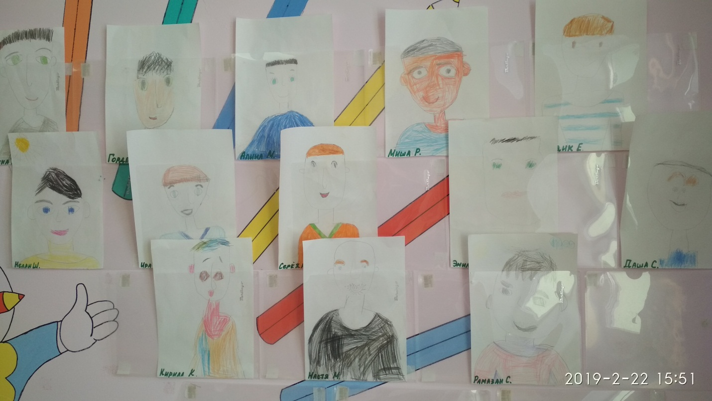
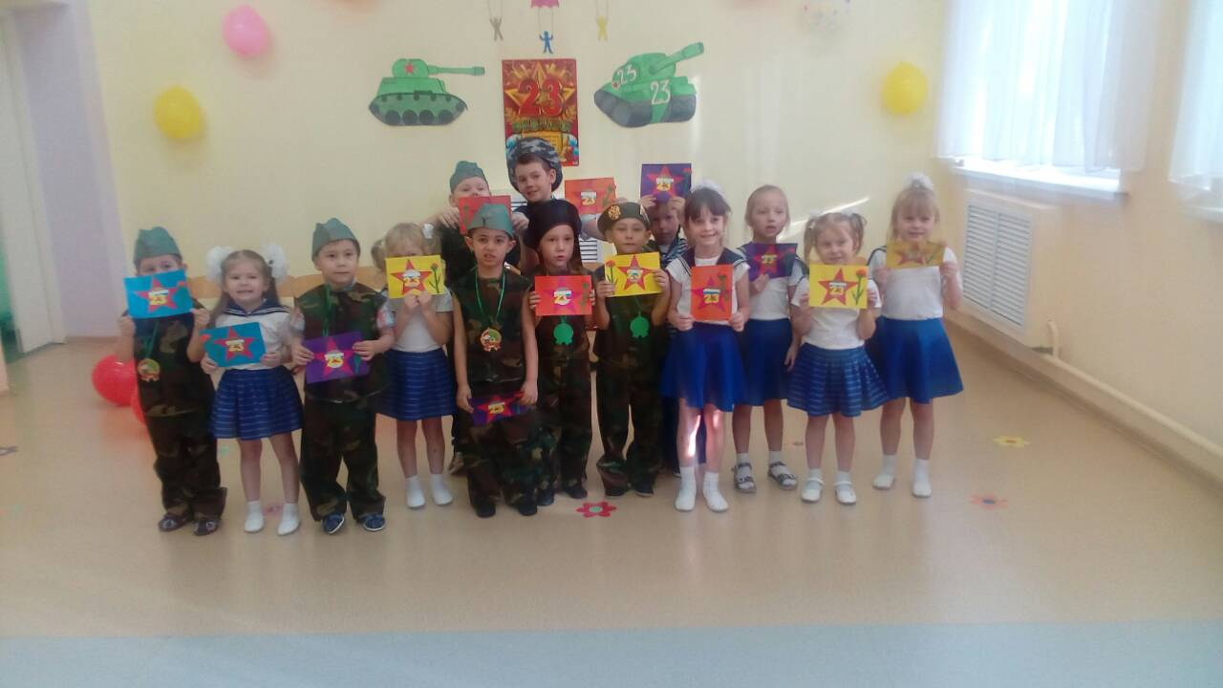
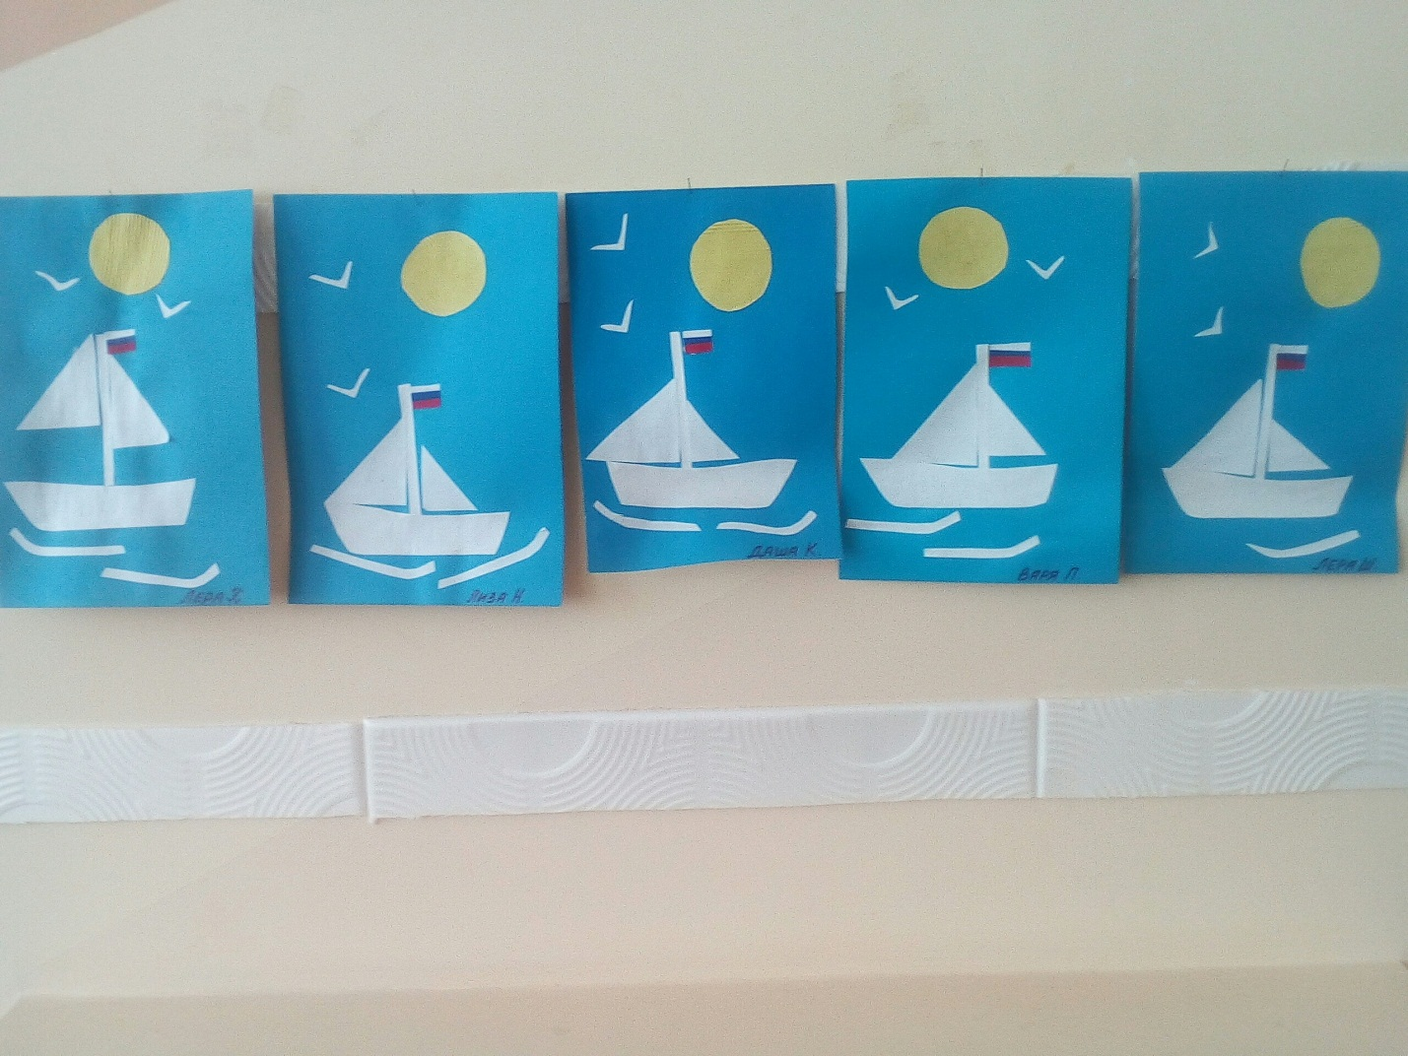
Совместно с детьми оформили стенд для пап.
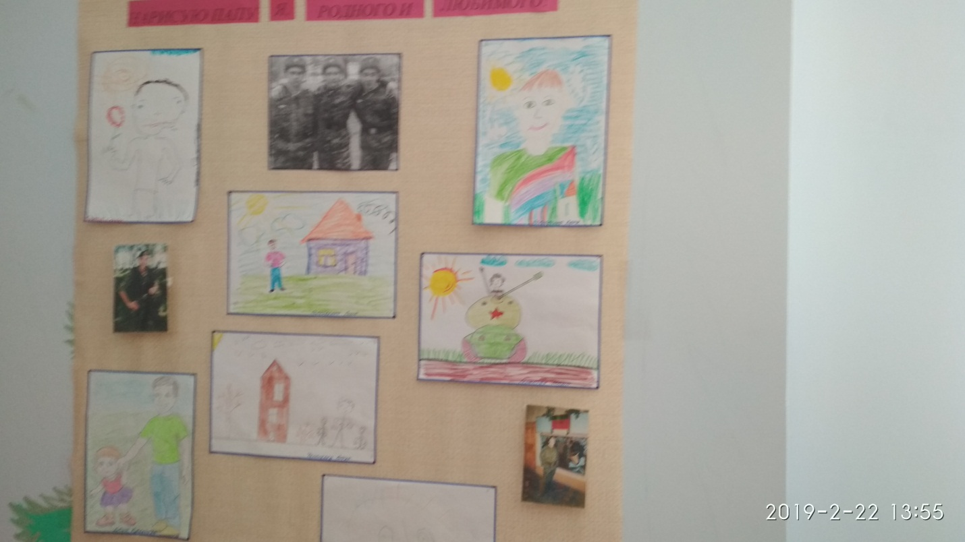

Итогом проекта стал музыкально-спортивный праздник «Слава Армии Российской», посвящённый 23 Февраля. В нем принимали участие 2 команды. Участники пели, танцевали, рассказывали стихи, отгадывали сложные загадки, а также показали ловкость и смелость.
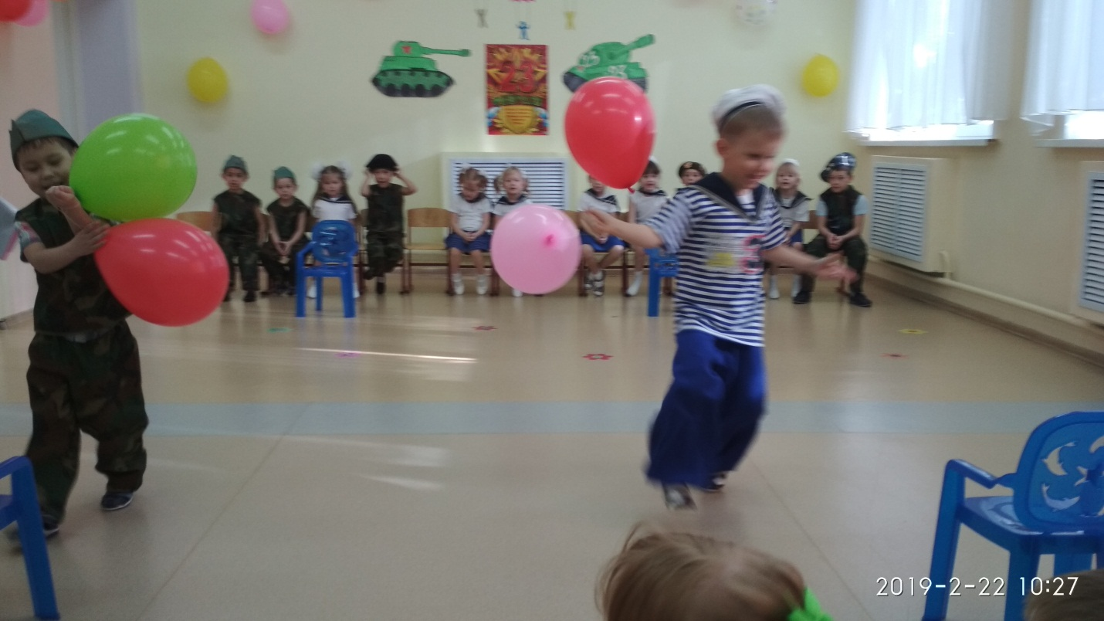
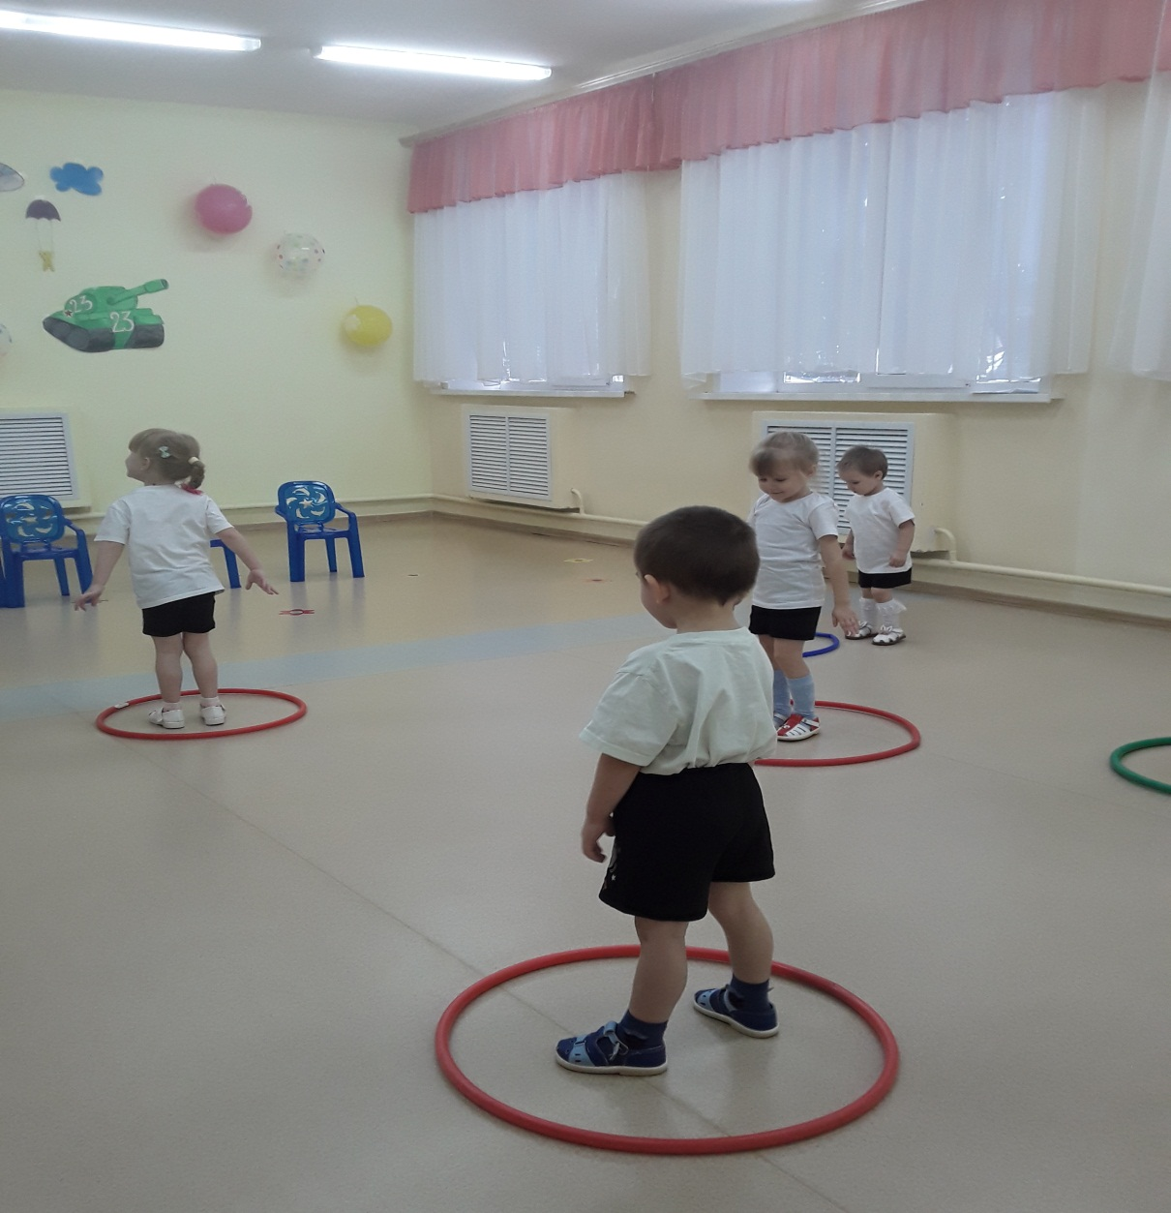

На празднике звучали стихи, песни патриотической направленности. В конкурсах «Десантники», «Моряки» ребята смогли передать мужество и дух нашей Армии.
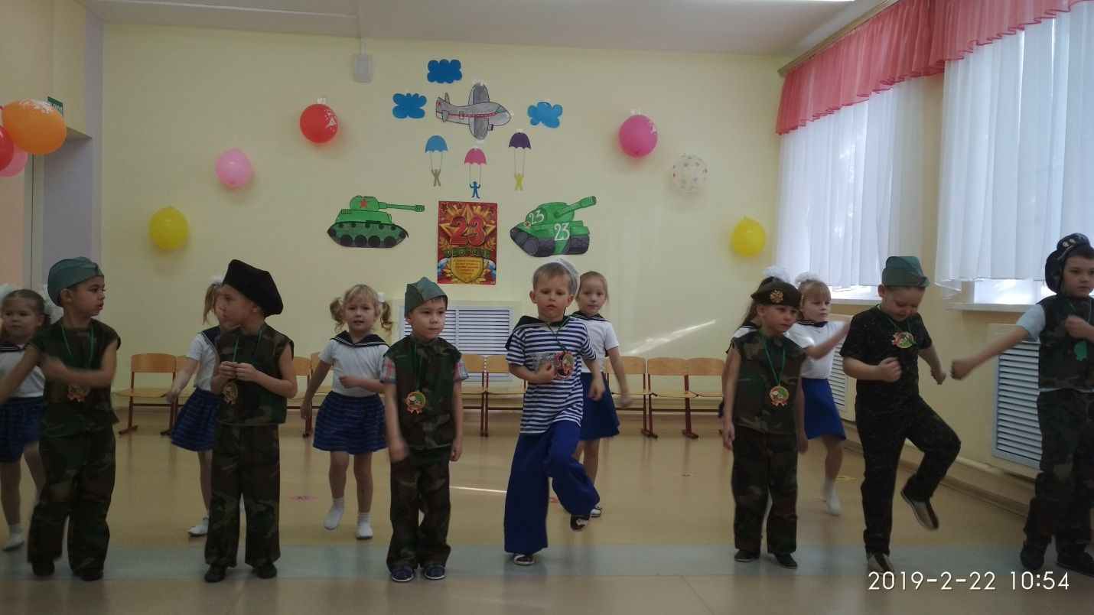

По окончании праздника получили массу положительных эмоций, наградили всех детей – медалями и сладким угощением.

